BÁO CÁO LAB - MÔN PHÁT TRIỂN ỨNG DỤNG WEB NÂNG CAO
Lab: 02 Từ ngày: 09/09/2026 đến ngày: 15/09/2026
MSSV: 2312755 Họ và tên: Nguyễn Thăng Thiêng
Nhóm: 20
Công việc:
STT | Công việc được giao | Liên kết đến github branch | Tiến độ %
1 | Khởi tạo nền tảng dự án cho cả nhóm (commit bootstrap – 30 phút đầu buổi, 3 dev còn lại tạo nhánh từ commit này)  Đã hoàn thành:  - Tạo solution .NET 10 theo Clean Architecture 4 tầng (Domain, Application, Infrastructure, API) và 4 project test; cấu hình Directory.Build.props (TreatWarningsAsErrors, StyleCop, SonarAnalyzer), global.json, .editorconfig.  - Cài đặt lớp BaseEntity (Id, CreatedAt, UpdatedAt, IsDeleted, RowVersion) và DomainException.  - Cài đặt 4 Pipeline Behavior của MediatR: LoggingBehavior, ValidationBehavior, CachingBehavior, CacheInvalidationBehavior.  - Cài đặt CulinaryBlogDbContext, AuditInterceptor, GlobalExceptionMiddleware (RFC 7807), PagedResult<T>, ErrorCodes (SRS Phụ lục B) và các interface ICacheService, ICacheable, ICurrentUser, IUnitOfWork.  - Khởi tạo Frontend Next.js 15 App Router (ESLint Airbnb, Prettier, Jest) cùng lib/api-client.ts, lib/query-client.ts, providers.tsx.  - Cấu hình repository: .gitignore, .env.example, gitleaks pre-commit hook, README; viết LayerDependencyTests (ArchUnit.NET) kiểm tra Dependency Rule. | https://github.com/ThangThieng/Phat_trien_ung_dung_web_nang_cao/tree/main  Commit b058654: https://github.com/ThangThieng/Phat_trien_ung_dung_web_nang_cao/commit/b058654 | 100%
2 | Dựng hạ tầng Docker Compose (8 service + mailhog) và reverse proxy Nginx  Đã hoàn thành:  - Viết docker-compose.yml gồm nginx, api, frontend, postgres:16-alpine, redis:7-alpine, minio, hangfire (worker riêng), seq và mailhog (profile dev); khai báo volume và healthcheck.  - Viết Dockerfile multi-stage cho API và Frontend, chạy bằng user non-root (CONS-009).  - Viết docker/postgres/init.sql bật extension unaccent, pg_trgm.  - Cấu hình nginx/nginx.conf: rate limit 100 request/phút, security header, gzip.  - Tạo migration EF Core B1_InitialSchema cho toàn bộ schema Buổi 2. | https://github.com/ThangThieng/Phat_trien_ung_dung_web_nang_cao/tree/2312755_NguyenThangThieng_buoiso2  Commit 9dc3d81: https://github.com/ThangThieng/Phat_trien_ung_dung_web_nang_cao/commit/9dc3d81 | 100%
3 | Cài đặt API upload ảnh lên MinIO (FR-FILE-001 Upload File)  Đã hoàn thành:  - Cài đặt interface IFileStorageService và lớp MinioFileStorageService (AWSSDK.S3, ForcePathStyle), MinioOptions.  - Cài đặt lớp MinioBucketInitializer tự tạo bucket culinary-blog và đặt policy public-read khi khởi động.  - Cài đặt lớp ImageFileInspector kiểm tra magic bytes JPEG/PNG/WebP/AVIF và lớp PrefixedReadStream (ghép header đã đọc với phần còn lại của stream).  - Cài đặt các lớp UploadFileCommand, UploadFileCommandHandler: kiểm tra ≤ 5MB, MIME whitelist, magic bytes; tên file do server sinh uploads/{userId}/{Guid}{ext} (chống path traversal).  - Cài đặt endpoint POST /api/v1/files/upload (AuthorPolicy) trong lớp FilesEndpoints.  - Viết unit test ImageFileInspectorTests. | https://github.com/ThangThieng/Phat_trien_ung_dung_web_nang_cao/tree/2312755_NguyenThangThieng_buoiso2  Commit 9dc3d81: https://github.com/ThangThieng/Phat_trien_ung_dung_web_nang_cao/commit/9dc3d81 | 100%
4 | Cài đặt API xóa ảnh khỏi MinIO (FR-FILE-002 Delete File)  Đã hoàn thành:  - Cài đặt các lớp DeleteFileCommand, DeleteFileCommandValidator (chặn '..' và đường dẫn tuyệt đối), DeleteFileCommandHandler (chỉ chủ file hoặc Admin được xóa, trả 403 FILE_FORBIDDEN).  - Cài đặt hàm DeleteAsync trong lớp MinioFileStorageService: trích object key từ URL, xóa idempotent.  - Cài đặt endpoint DELETE /api/v1/files/{**fileId} trong lớp FilesEndpoints. | https://github.com/ThangThieng/Phat_trien_ung_dung_web_nang_cao/tree/2312755_NguyenThangThieng_buoiso2  Commit 9dc3d81: https://github.com/ThangThieng/Phat_trien_ung_dung_web_nang_cao/commit/9dc3d81 | 100%
5 | Cài đặt component upload ảnh tái sử dụng ImageUploader và trang /dashboard/media  Đã hoàn thành:  - Cài đặt component components/ui/ImageUploader.tsx: kéo-thả, chọn bằng bàn phím, xem trước, kiểm tra kích thước/MIME phía client, thanh tiến trình % qua XHR upload.onprogress (NFR-USE-004), nút xóa ảnh, thuộc tính ARIA.  - Cài đặt trang /dashboard/media: upload ảnh, xem danh sách ảnh đã tải, sao chép URL công khai. | https://github.com/ThangThieng/Phat_trien_ung_dung_web_nang_cao/tree/2312755_NguyenThangThieng_buoiso2  Commit 9dc3d81: https://github.com/ThangThieng/Phat_trien_ung_dung_web_nang_cao/commit/9dc3d81 | 100%
6 | Cài đặt job gửi email chào mừng (FR-JOB-001 – làm sớm so với kế hoạch Buổi 3)  Đã hoàn thành:  - Cài đặt lớp MailKitEmailService (SMTP qua MailKit, dev gửi tới Mailhog).  - Cài đặt lớp WelcomeEmailJob và HangfireWelcomeEmailScheduler (Hangfire, retry 1′/5′/30′), Hangfire lưu trên PostgreSQL schema hangfire, chạy ở container worker riêng. | https://github.com/ThangThieng/Phat_trien_ung_dung_web_nang_cao/tree/2312755_NguyenThangThieng_buoiso2  Commit 9dc3d81: https://github.com/ThangThieng/Phat_trien_ung_dung_web_nang_cao/commit/9dc3d81 | 100%
7 | Rà soát và sửa lỗi khi chạy container sau lần merge đầu (14/09/2026)  Đã hoàn thành:  - Cài đặt lớp DatabaseReadiness (hàm WaitForDatabaseAsync) để API và worker chờ PostgreSQL sẵn sàng; bật EnableRetryOnFailure; healthcheck pg_isready -h 127.0.0.1.  - Sửa lỗi Nginx trả 502 khi container api được tạo lại: resolver 127.0.0.11 + proxy_pass qua biến.  - Thêm GSS Encryption Mode=Disable, dùng ASPNETCORE_HTTP_PORTS, lưu khóa DataProtection trên volume dpkeys dùng chung cho api và hangfire.  - Sửa pre-commit hook gitleaks chặn nhầm mọi commit trên Windows (MSYS_NO_PATHCONV, pwd -W). | https://github.com/ThangThieng/Phat_trien_ung_dung_web_nang_cao/tree/2312755_NguyenThangThieng_buoiso2  Commit 064f582: https://github.com/ThangThieng/Phat_trien_ung_dung_web_nang_cao/commit/064f582 | 100%
8 | Rà soát lại Buổi 2 theo kế hoạch phát triển và sửa lỗi (20/09/2026)  Đã hoàn thành:  - Sửa lỗi ảnh hợp lệ gần 5MB bị Nginx chặn bằng trang HTML 413: client_max_body_size 5m → 10m (khớp giới hạn của endpoint), API trả 400 FILE_SIZE_EXCEEDED cho file 5–10MB.  - File > 10MB trả lỗi JSON RFC 7807 type FILE_SIZE_EXCEEDED ở cả Nginx và API (cấu hình CustomizeProblemDetails trong Program.cs).  - Sửa hàm WaitForDatabaseAsync trong lớp DatabaseReadiness dùng NpgsqlConnection trực tiếp, bỏ log stack trace lặp lại mỗi lần khởi động.  - Kiểm chứng: backend build 0 warning, 44/44 test; frontend lint, tsc, Jest 15/15, next build đạt; chạy thử trên Docker.  - Đối chiếu Buổi 2 với kế hoạch phát triển, cập nhật báo cáo Buổi 2 (nay là BAO_CAO_BUOI_2.md). | https://github.com/ThangThieng/Phat_trien_ung_dung_web_nang_cao/tree/2312755_NguyenThangThieng_buoiso2  Commit 6137d3e: https://github.com/ThangThieng/Phat_trien_ung_dung_web_nang_cao/commit/6137d3e | 100%
9 | Tạo dữ liệu mẫu theo yêu cầu thứ 5 của Buổi 2: CSDL có ít nhất 20 danh mục, 100 công thức; mỗi công thức ít nhất 10 nguyên liệu và 5 bước chế biến (21/09/2026) – yêu cầu mới, khác file SRS v1.2.0  Đã hoàn thành:  - Ghi chú: SRS v1.2.0 §2.6.1 chỉ yêu cầu 50 công thức và 5 tác giả mẫu. Yêu cầu mới được ghi vào SRS v1.2.1 qua Change Request CR-2026-03 (MT-58) trước khi code.  - Cài đặt bộ dữ liệu mẫu Seed/Data/*.json (nhúng vào assembly): 20 danh mục, 100 món ăn thật (50 món cũ giữ nguyên tên, slug, danh mục + 50 món mới), mỗi món 10–14 nguyên liệu có định lượng và 5–6 bước chế biến có mô tả, thời gian.  - Cài đặt lớp RecipeSeedCatalog đọc dữ liệu mẫu và khai báo ngưỡng tối thiểu (20 danh mục, 100 công thức, 10 nguyên liệu, 5 bước).  - Sửa lớp DatabaseSeeder: idempotent, tự bù trong một transaction – thêm danh mục/công thức còn thiếu, nạp lại nội dung đúng cho 50 công thức mẫu cũ (trước đó 4–9 nguyên liệu chọn ngẫu nhiên, các bước là Lorem ipsum); Bogus chỉ sinh tác giả, trạng thái, ngày xuất bản, dinh dưỡng.  - Xóa cache Redis categories:all và Output Cache tag "recipes" khi dữ liệu mẫu thay đổi.  - Viết RecipeSeedCatalogTests (5 test). Kiểm chứng: build 0 warning, 49/49 test; trên Docker: DB cũ → 50 công thức tạo mới + 50 công thức sửa lại, DB trống → 100 công thức, chạy lại → không sinh thêm; SQL xác nhận 20 danh mục, 100 công thức, mỗi công thức ít nhất 10 nguyên liệu và 5 bước. | https://github.com/ThangThieng/Phat_trien_ung_dung_web_nang_cao/tree/2312755_NguyenThangThieng_buoiso2  Commit 3efa7ae: https://github.com/ThangThieng/Phat_trien_ung_dung_web_nang_cao/commit/3efa7ae | 100%
10 | Cập nhật tài liệu theo lộ trình 8 buổi (Buổi 1 là buổi đọc đặc tả yêu cầu hệ thống) và quy ước nhánh mới (21/09/2026)  Đã hoàn thành:  - Đổi tên kế hoạch thành KE_HOACH_PHAT_TRIEN_8_BUOI.md: thêm Buổi 1 (đọc đặc tả yêu cầu hệ thống và tìm hiểu các tính năng cần xây dựng), đôn Buổi 1–7 cũ thành Buổi 2–8 (nội dung giữ nguyên), thêm yêu cầu thứ 5 vào Buổi 2.  - Cập nhật SRS lên v1.2.1 (§2.6.1, Phụ lục F) và SRS_MAU_THUAN_VA_GIAI_PHAP.md (MT-58, CR-2026-03).  - Cập nhật README chia việc: lịch 8 buổi, Buổi 1 mới, yêu cầu thứ 5 của Buổi 2, quy ước nhánh {mssv}_{HoTenKhongDau}_buoiso{n}; đổi tên BAO_CAO_BUOI_1.md thành BAO_CAO_BUOI_2.md và thêm mục 9.  - Gộp hai nhánh feature/b1-dev4-infra-file và fix/b1-runtime-hardening thành nhánh 2312755_NguyenThangThieng_buoiso2, xóa hai nhánh cũ trên GitHub; merge vào develop và main. | https://github.com/ThangThieng/Phat_trien_ung_dung_web_nang_cao/tree/2312755_NguyenThangThieng_buoiso2  Commit 7fb87bf: https://github.com/ThangThieng/Phat_trien_ung_dung_web_nang_cao/commit/7fb87bf | 100%
Lưu ý:
- Công việc được giao: Liệt kê mỗi tính năng/chức năng/công việc được giao trên một dòng. Trong mỗi dòng, ghi cụ thể các bước/công đoạn đã thực hiện để hoàn thành công việc đó và những việc chưa hoàn thành.
- Tự đánh giá mức độ hoàn thành và ghi vào cột Tiến độ %.
Minh chứng commit trên GitHub
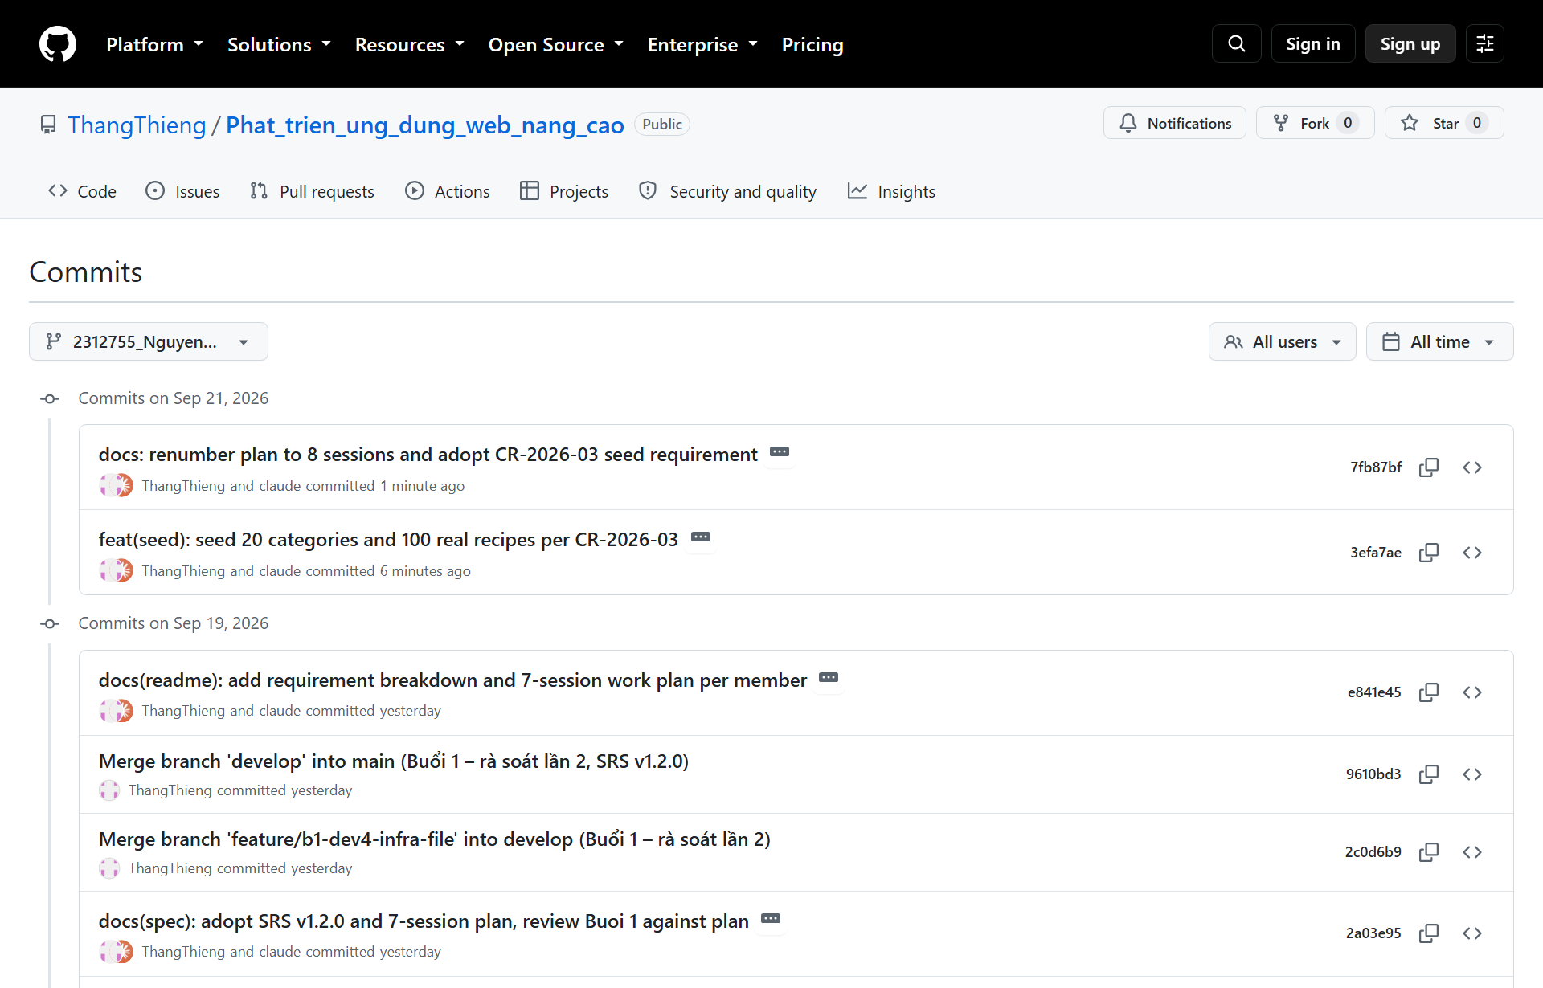
Hình 1. Lịch sử commit của nhánh 2312755_NguyenThangThieng_buoiso2 (gộp và đổi tên từ feature/b1-dev4-infra-file và fix/b1-runtime-hardening; các commit merge trước 21/09/2026 ghi “Buổi 1” theo cách đánh số cũ, nay là Buổi 2)
Link: https://github.com/ThangThieng/Phat_trien_ung_dung_web_nang_cao/commits/2312755_NguyenThangThieng_buoiso2
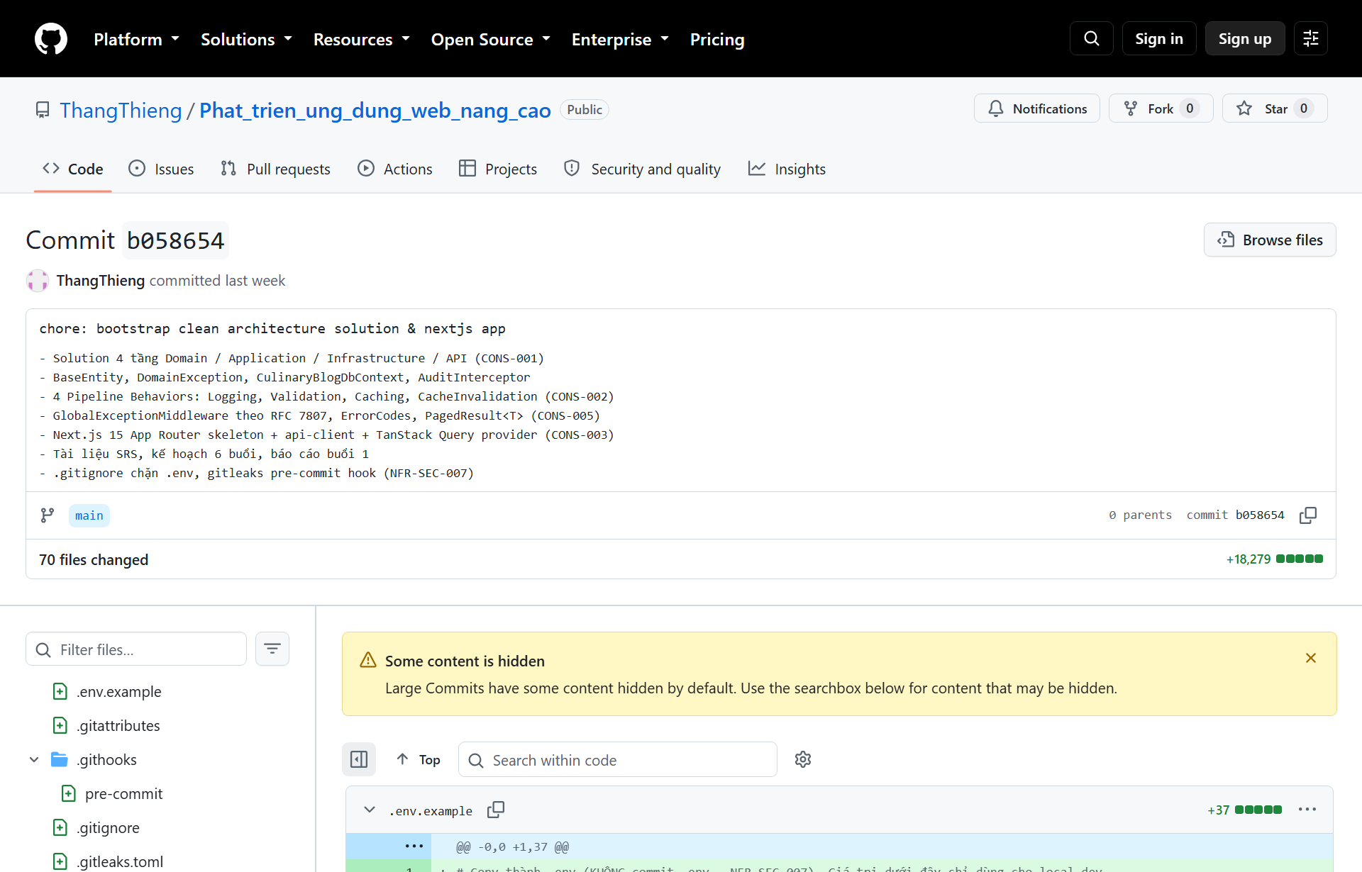
Hình 2. Commit b058654 – chore: bootstrap clean architecture solution & nextjs app
Link: https://github.com/ThangThieng/Phat_trien_ung_dung_web_nang_cao/commit/b058654
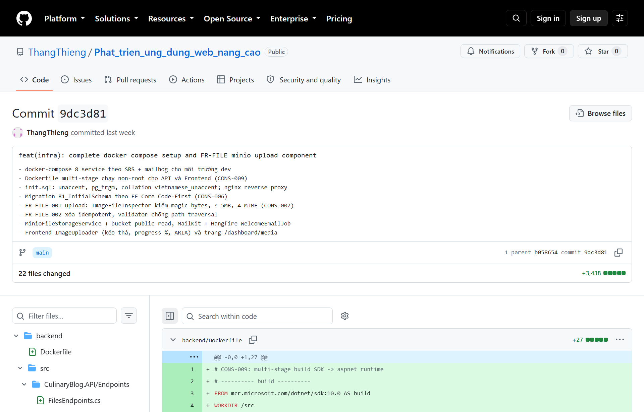
Hình 3. Commit 9dc3d81 – feat(infra): complete docker compose setup and FR-FILE minio upload component
Link: https://github.com/ThangThieng/Phat_trien_ung_dung_web_nang_cao/commit/9dc3d81
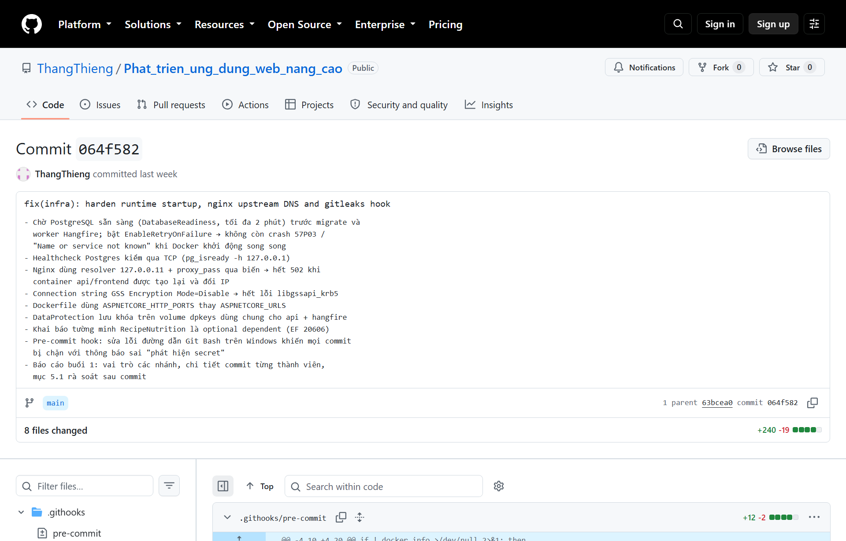
Hình 4. Commit 064f582 – fix(infra): harden runtime startup, nginx upstream DNS and gitleaks hook
Link: https://github.com/ThangThieng/Phat_trien_ung_dung_web_nang_cao/commit/064f582
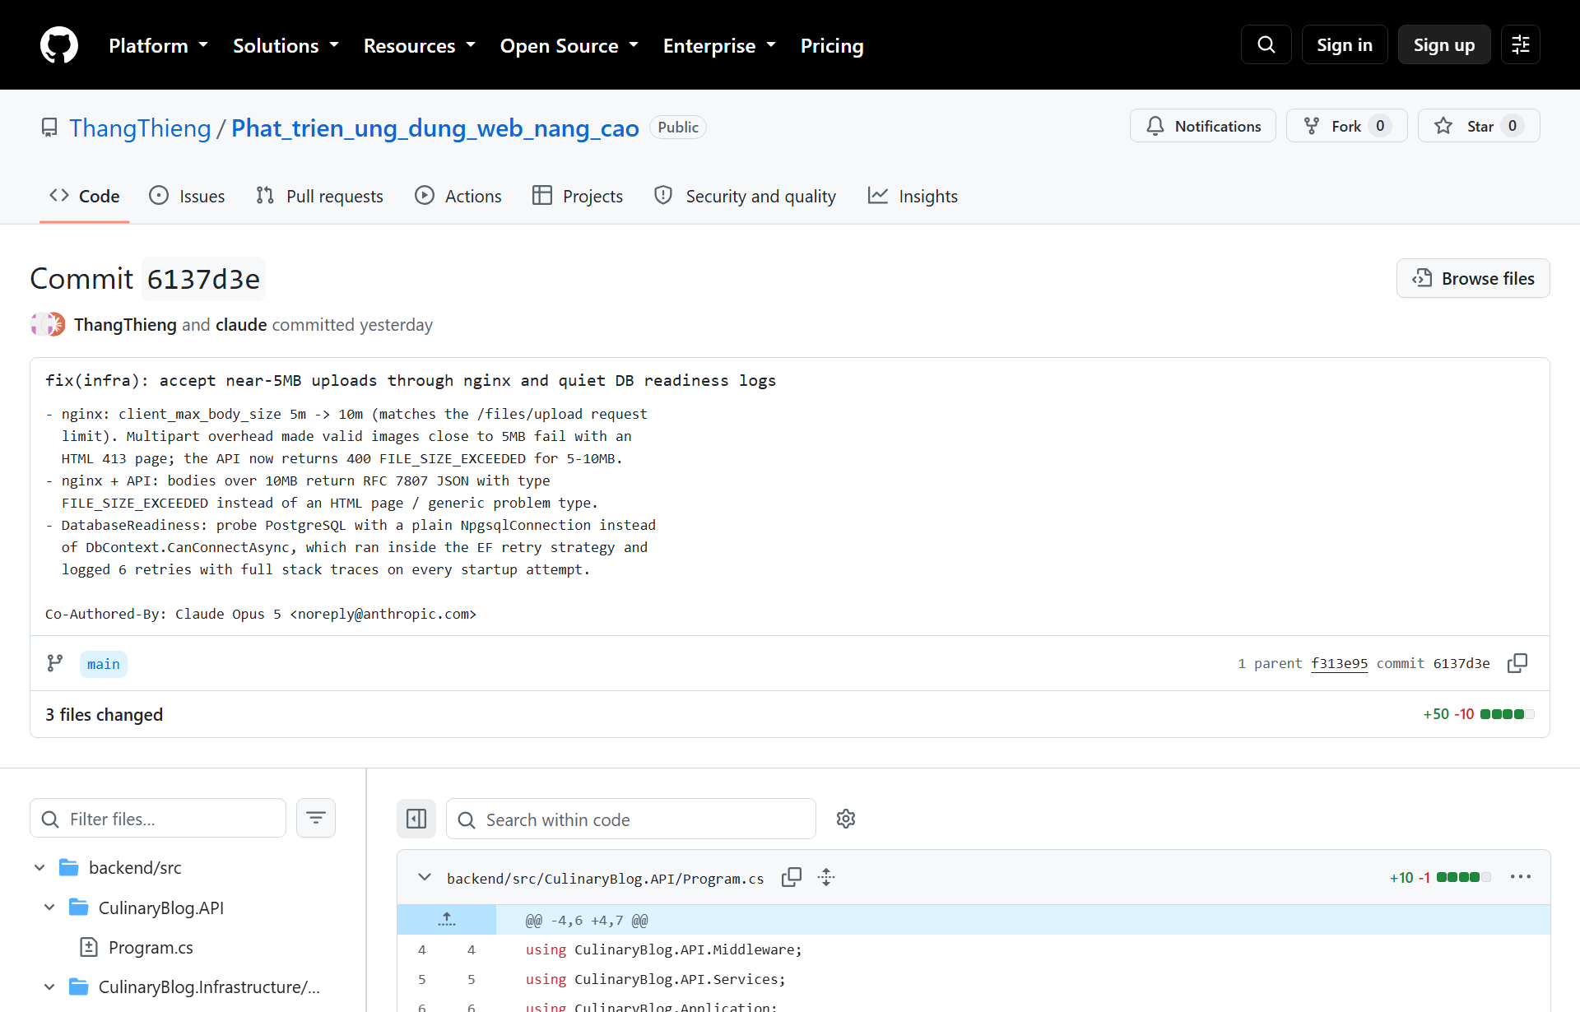
Hình 5. Commit 6137d3e – fix(infra): accept near-5MB uploads through nginx and quiet DB readiness logs
Link: https://github.com/ThangThieng/Phat_trien_ung_dung_web_nang_cao/commit/6137d3e
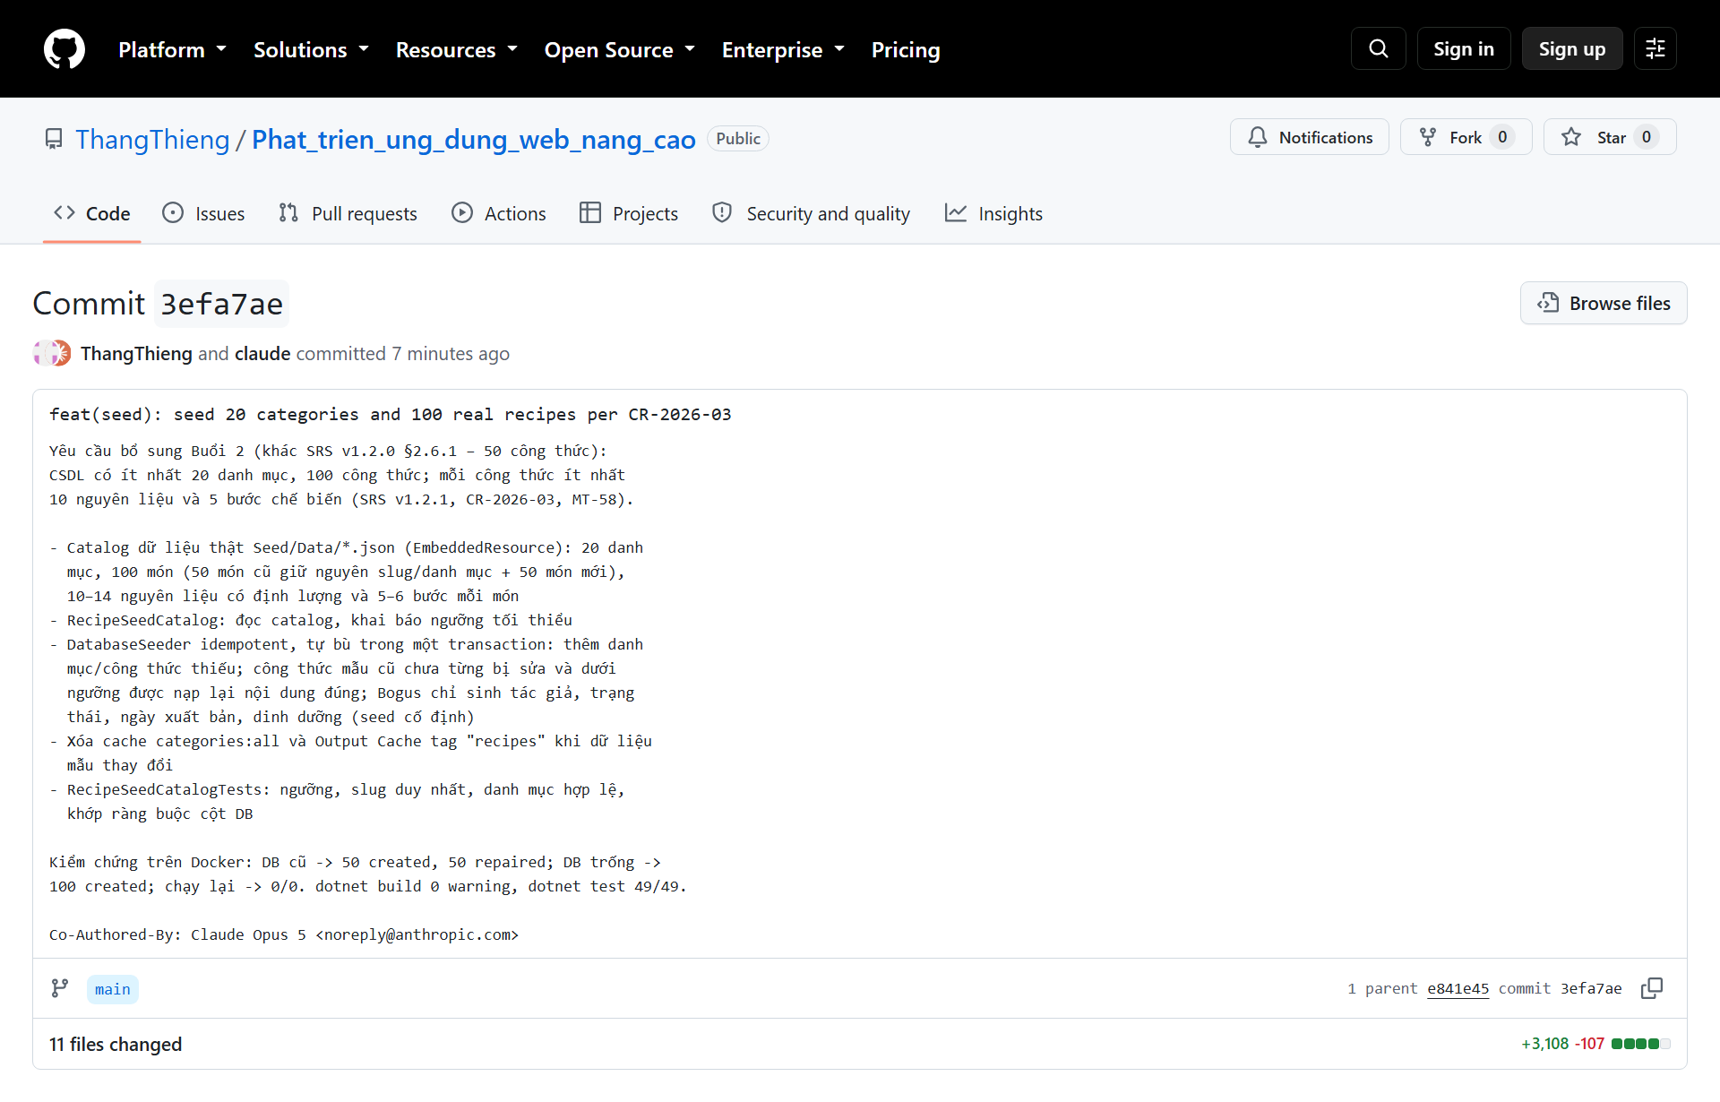
Hình 6. Commit 3efa7ae – feat(seed): seed 20 categories and 100 real recipes per CR-2026-03
Link: https://github.com/ThangThieng/Phat_trien_ung_dung_web_nang_cao/commit/3efa7ae
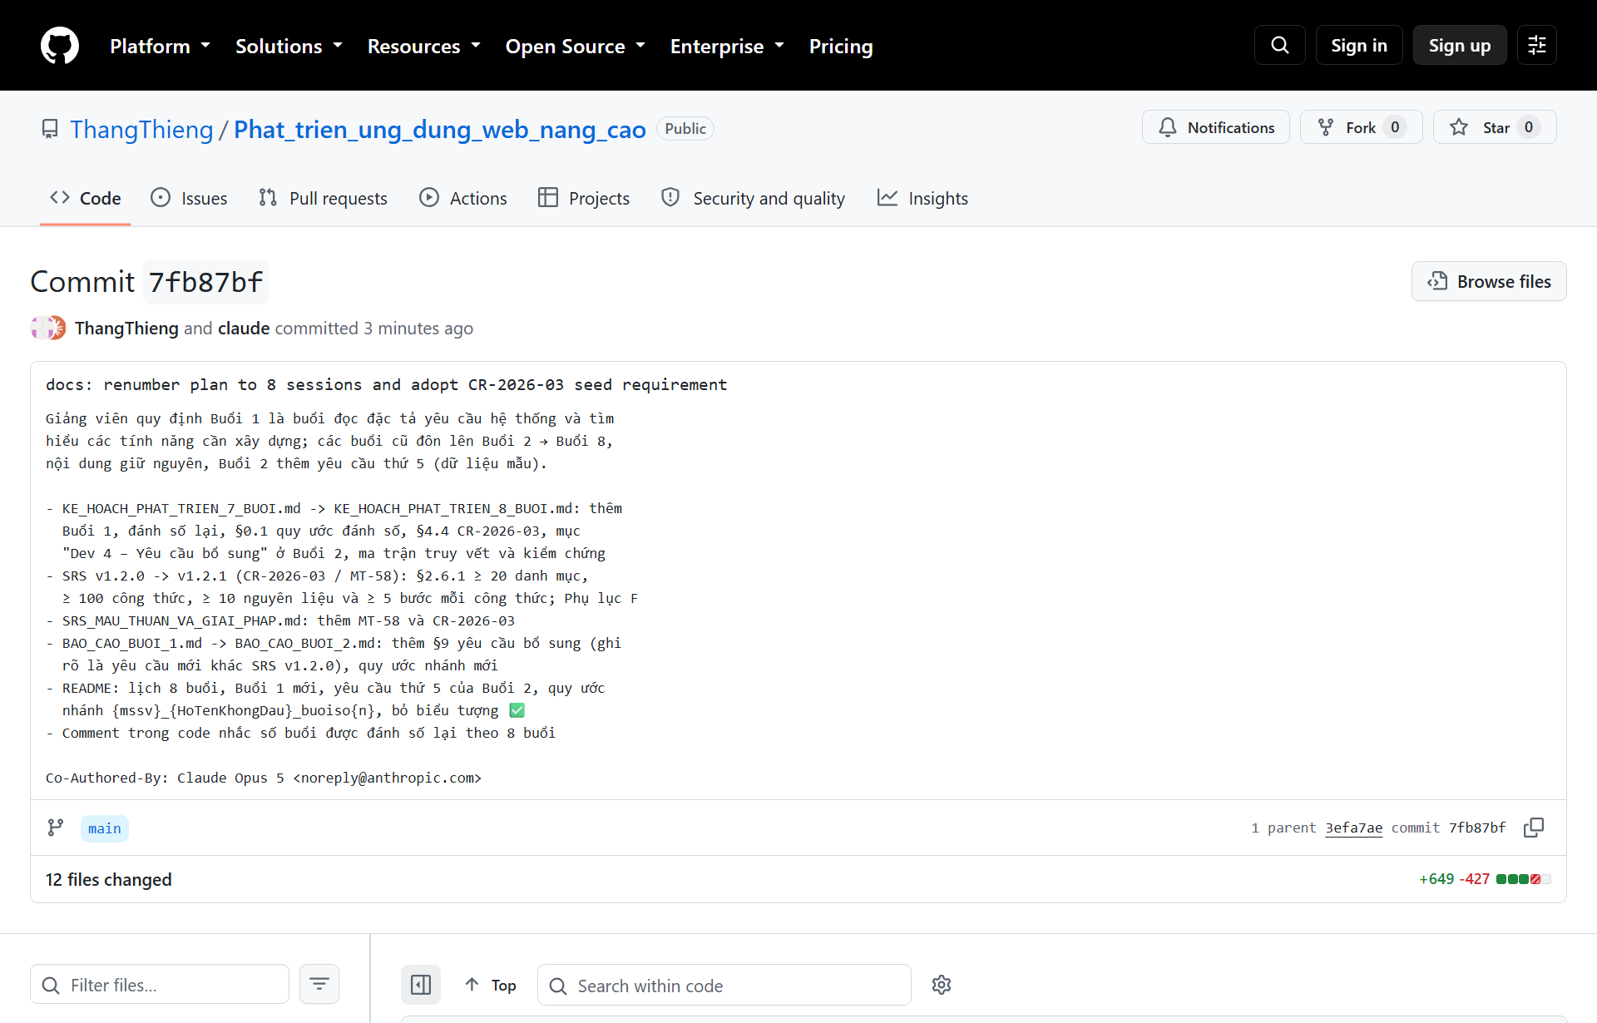
Hình 7. Commit 7fb87bf – docs: renumber plan to 8 sessions and adopt CR-2026-03 seed requirement
Link: https://github.com/ThangThieng/Phat_trien_ung_dung_web_nang_cao/commit/7fb87bf

